

СОДЕРЖАНИЕ

1. Описание предметной области 2

2. Логическая модель и физическая модель 3

3. Создание БД SQL и реаливашя SQL-запросов в БД 11

3.1 Работа в MySQL Command line 11

3.2. Работа в MySQL Workbench 32

ВЫВОДЫ 43

СПИСОК ИСПОЛЬЗОВАННЫХ ИСТОЧНИКОВ 44

1. **Описание предметной области**

Согласно статистическим данным, Российская Федерация находится на втором месте после США по количеству домашних животных, которое приходятся на численность населения. Это значит, что домашний питомец есть в каждой второй семье: и речь идет не только о привычных всем собаках и кошках, но и об экзотических животных – горностаях, ящерицах, шиншиллах. Вот почему вам стоит изучить бизнес-план открытия зоомагазина с расчетами. Данный инвестиционный проект будет актуален для крупных и маленьких городов.

Таким образом, магазины кормов для животных были построены и созданы для обеспечения кормом для домашних животных, и этот рынок будет расти в больших масштабах.

В настоящее время успешное функционирование различных фирм, организаций и предприятий просто не возможно без развитой информационной системы, которая позволяет автоматизировать сбор и обработку данных. Обычно для хранения и доступа к данным, содержащим сведения о некоторой предметной области, создается база данных.

База данных (БД) -- именованная совокупность данных, отражающая состояние объектов и их отношений в рассматриваемой предметной области.

Предлагаемая база данных будет поддерживать работу магазина кормов для домашних животных по учету продаж и доставок различных товаров, база данных будет иметь тип базы данных управления бизнесом, так как будет обслуживать конкретный магазин, а не систему компаний в целом.

1. **Логическая модель и физическая модель**

*Модель DFD по предметной области «Деятельность магазина кормов для животных».*

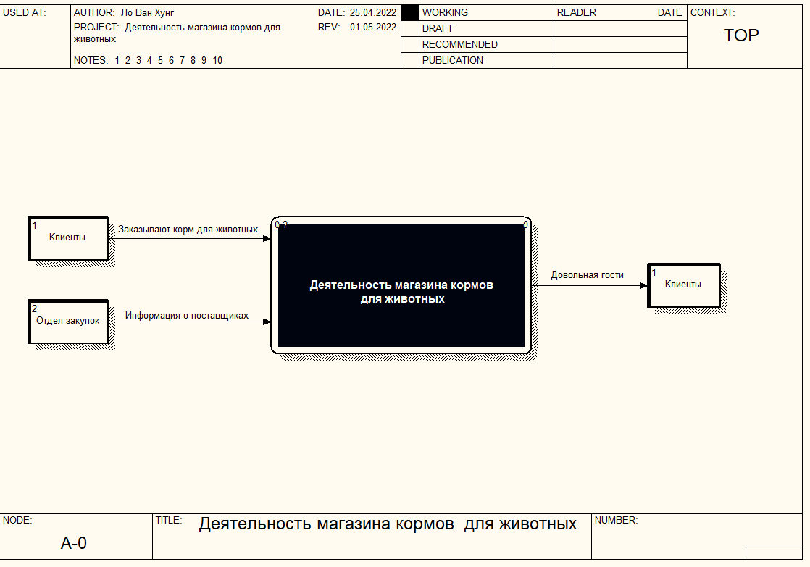

**Рисунок 1 – Контекстная диаграмма DFD**

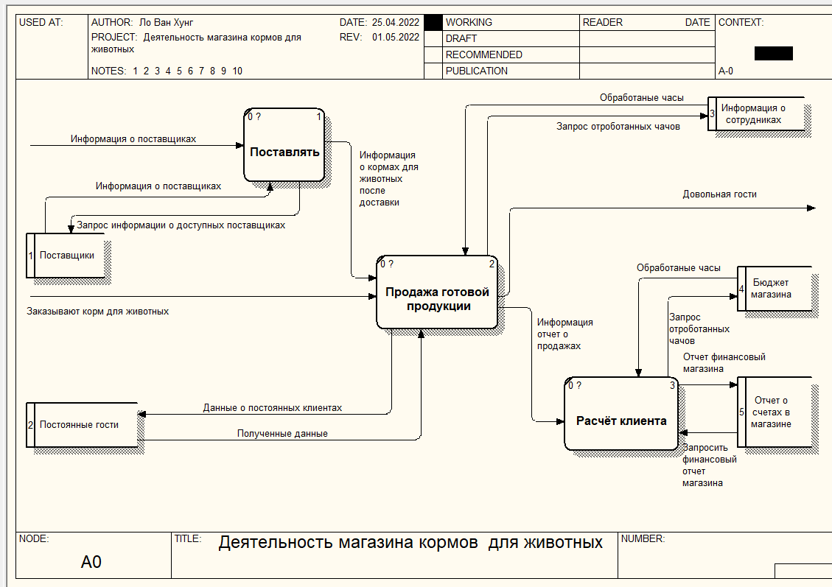

**Рисунок 2 - Декомпозиция контекстной диаграммы**

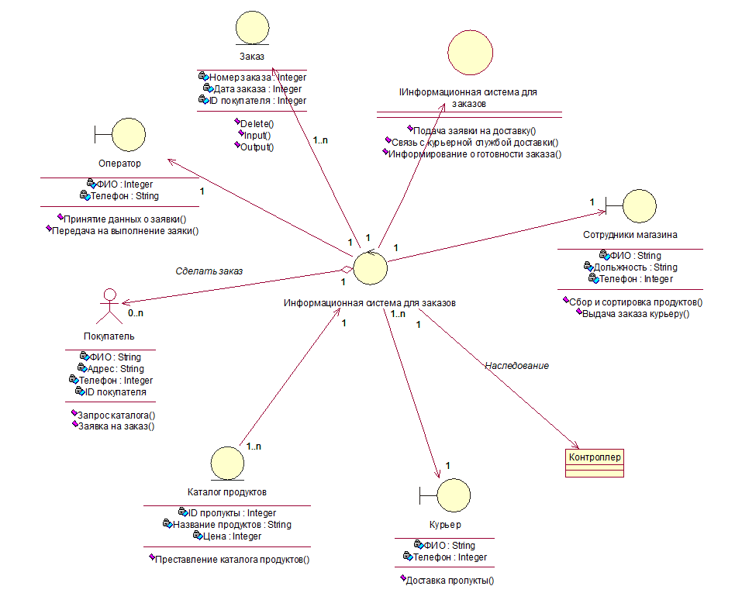

**Рисунок 3 – Диаграмма классов**

Из моделей, использованных и указанных в предыдущем семестре, Я создаю логических и физических моделей

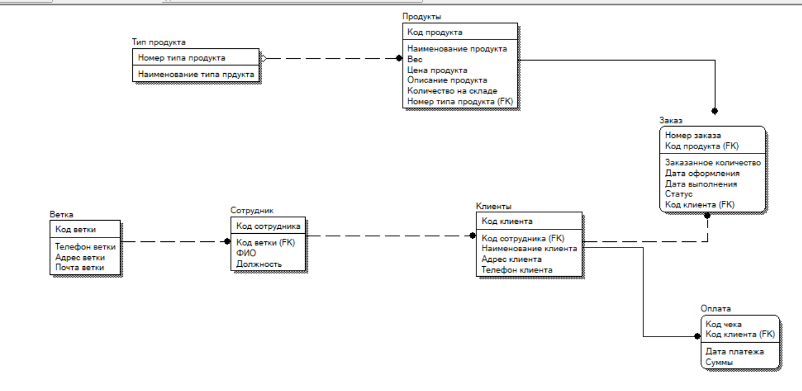

**Рисунок 4 - Логическая модель база даных система управления отелями**

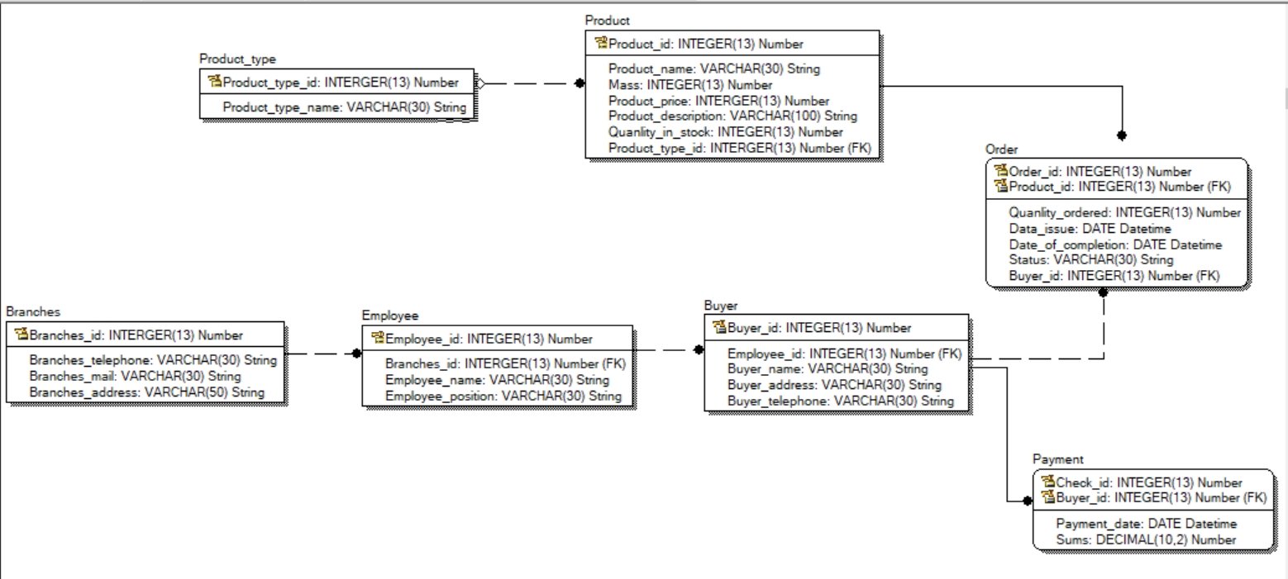

**Рисунок 5 - Физическая модель база даных система управления отелями**

2.1 Описание таблиц

Таблица 1 -Описание таблиц**ы** **branches**

|  |  |  |  |  |  |  |
| --- | --- | --- | --- | --- | --- | --- |
| **Атрибут** | **Тип атрибута** | **FK** | **PK** | **NULL** | **DEFAULT** | **Оисание атрибута** |
| branches_id | int(13) | - | + | - | AUTO_INCREMENT | идентификация ветки |
| branches_telephone | varchar(30) | - | - | - |  | номер телефона ветки |
| branches _mail | varchar(30) | - | - | - |  | электонная почта ветки |
| branches_address | varchar(50) | - | - | - |  | адрес ветки |

Таблица 2 -Описание таблиц**ы** **employee**

|  |  |  |  |  |  |  |
| --- | --- | --- | --- | --- | --- | --- |
| **Атрибут** | **Тип атрибута** | **FK** | **PK** | **NULL** | **DEFAULT** | **Оисание атрибута** |
| employee _id | int(13) | - | + | - | AUTO_INCREMENT | идентификация  сотрудника |
| еmployee_name | varchar(30) | - | - | - |  | имя сотрудника |
| еmployee**_**position | varchar(30) | - | - | - |  | должность сотрудника |
| branches _id | int(13) | + | - | - |  | идентификация  ветки |

Таблица 3 -Описание таблиц**ы** **buyer**

|  |  |  |  |  |  |  |
| --- | --- | --- | --- | --- | --- | --- |
| **Атрибут** | **Тип атрибута** | **FK** | **PK** | **NULL** | **DEFAULT** | **Оисание атрибута** |
| buyer _id | int(13) | - | + | - | AUTO_INCREMENT | идентификация  сотрудника |
| buyer_name | varchar(30) | - | - | - |  | имя клиента |
| buyer_address | varchar(30) | - | - | - |  | адрес клиента |
| buyer_telephone | varchar(30) | - | - | - |  | номер телефона клиента |
| employee_id | int(13) | + | - | - |  | идентификация  сотрудника |

Таблица 4 -Описание таблиц**ы** **product_type**

|  |  |  |  |  |  |  |
| --- | --- | --- | --- | --- | --- | --- |
| **Атрибут** | **Тип атрибута** | **FK** | **PK** | **NULL** | **DEFAULT** | **Оисание атрибута** |
| Product_type _id | int(13) | - | + | - | AUTO_INCREMENT | Идентификация типа прдукта |
| Product_type_name | varchar(30) | - | - | - |  | Имя типа продукта |

Таблица 5 -Описание таблиц**ы** **product**

|  |  |  |  |  |  |  |
| --- | --- | --- | --- | --- | --- | --- |
| **Атрибут** | **Тип атрибута** | **FK** | **PK** | **NULL** | **DEFAULT** | **Оисание атрибута** |
| product_id | int(13) | - | + | - | AUTO_INCREMENT | идентификация  продукта |
| product_name | varchar(30) | - | - | - |  | имя продукта |
| producе_mass | int(13) | - | - | - |  | вес продукта |
| product_price | int(13) | - | - | - |  | цена продукта |
| product_description | int(13) | - | - | - |  | описание продукта |
| quanlity_in_stock | int(13) | - | - | - |  | количество на складе |
| product_type_id | int(13) | + | - | - |  | идентификация типа прдукта |

Таблица 6 -Описание таблиц**ы** **orders**

|  |  |  |  |  |  |  |
| --- | --- | --- | --- | --- | --- | --- |
| **Атрибут** | **Тип атрибута** | **FK** | **PK** | **NULL** | **DEFAULT** | **Оисание атрибута** |
| order_id | int(13) | - | + | - | AUTO_INCREMENT | идентификация  заказа |
| product_id | int(13) | - | - | - |  | идентификация  продукта |
| quanlity_ordered | int(13) | - | - | - |  | заказанное количество |
| data_issue | date | - | - | - |  | дата оформления |
| date_of_completion | date | - | - | - |  | дата выполнения |
| status | varchar(30) | - | - | - |  | оисание |
| buyer_id | int(13) | + | - | - |  | идентификация  сотрудника |

Таблица 7-Описание таблиц**ы** **payment**

|  |  |  |  |  |  |  |
| --- | --- | --- | --- | --- | --- | --- |
| **Атрибут** | **Тип атрибута** | **FK** | **PK** | **NULL** | **DEFAULT** | **Оисание атрибута** |
| check_id | int(13) | - | + | - | AUTO_INCREMENT | идентификация  чека |
| payment_date | date | - | - | - |  | дата оплаты |
| sums | decimal(10,2) | - | - | - |  | суммы |
| buyer_id | int(13) | + | - | - |  | идентификация клиенты |

* 1. Спроектируйте таблицы базы данных

**Таблица 8 – Данные таблицы branches**

|  |  |  |  |
| --- | --- | --- | --- |
| **Branches_id** | **Branches_telephone** | **Branches _mail** | **Branches_address** |
| 1 | 89 777-910-001 | Petshopru01@gmail.com | Moscow, Ryazansky prospect, 16 |
| 2 | 89 651-567-529 | Petshopru02@gmail.com | Moscow, Belorechenskaya street, 38 |

**Таблица 9 – Данные таблицы employee**

|  |  |  |  |
| --- | --- | --- | --- |
| **Employee_id** | **Employee_name** | **Employee_position** | **Branches_id** |
| 1 | Hung | Manager | 1 |
| 2 | Leon | Manager | 2 |
| 3 | Takina | VP Marketer | 2 |
| 4 | Fugasi | Vp Sales | 1 |
| 5 | Andrey | Sales Rep | 1 |
| 6 | Anna | Sales Rep | 2 |
| 7 | Viktoria | Sales Rep | 1 |
| 8 | Sofia | Sales Rep | 2 |

**Таблица 10 – Данные таблицы buyer**

|  |  |  |  |  |
| --- | --- | --- | --- | --- |
| **Buyer_id** | **Buyer_name** | **Buyer_telephone** | **Buyer_address** | **Employee_id** |
| 1 | Sancho | 89163326578 | Moscow | 5 |
| 2 | Elanga | 89124665814 | Moscow | 6 |
| 3 | Kiesa | 89667681421 | St.Petersburg | 7 |
| 4 | Ryad | 89641657549 | St.Petersburg | 5 |
| 5 | Foden | 89776543331 | Moscow | 7 |
| 6 | Kevin | 89461432871 | Kazan | 8 |
| 7 | Mason | 89251865621 | Kazan | 6 |
| 8 | Tenhag | 89016543210 | Tula | 5 |
| 9 | Furguson | 89019876587 | Ufa | 5 |
| 10 | Beckham | 89018964532 | Ufa | 8 |

**Таблица 11 – Данные таблицы product_type**

|  |  |
| --- | --- |
| **Product_type_id** | **Product_type_name** |
| 1 | DRY PET FOODS |
| 2 | WET PET FOODS |

**Таблица 12 – Данные таблицы product**

|  |  |  |  |  |  |  |
| --- | --- | --- | --- | --- | --- | --- |
| **Product_id** | **Product_name** | **Product_mass(kg)** | **Product_price($)** | **Product_description** | **Quanlity_in_stock** | **Product_type_id** |
| 1 | Pedigree | 4 | 28 | Complete Nutrition Grilled Steak & Vegetable Flavor Dog Kibble Adult Dry Dog Food | 20 | 1 |
| 2 | Purina Pro Plan | 5 | 40 | Adult Sensitive Skin & Stomach Salmon & Rice Formula Dry Dog Food | 18 | 1 |
| 3 | Purina ONE | 5 | 42 | Natural SmartBlend Chicken & Rice Formula Dry Dog Food | 15 | 1 |
| 4 | Hill's Science Diet | 4 | 51 | Adult Perfect Weight Chicken Recipe Dry Dog Food | 15 | 1 |
| 5 | Kibble 'n Bits | 3 | 12 | Original Savory Beef & Chicken Flavors Dry Dog Food | 11 | 1 |
| 6 | Cesar | 2 | 22 | Classic Loaf in Sauce Beef Recipe, Filet Mignon, Grilled Chicken, Pack Dog Food | 31 | 2 |
| 7 | Blue Buffalo | 2 | 25 | Homestyle Recipes Adult Variety Pack Chicken & Beef Dinner Canned Dog Food | 28 | 2 |
| 8 | Hill's Prescription Diet | 3 | 51 | Hill's Prescription Diet | 14 | 2 |
| 9 | Rachael Ray Nutrish | 2 | 18 | Natural Variety Pack Wet Dog Food | 10 | 2 |
| 10 | Iams | 3 | 22 | ProActive Health Classic Ground with Chicken & Whole Grain Rice Adult Wet Dog Food | 11 | 2 |

**Таблица 13– Данные таблицы orders**

|  |  |  |  |  |  |  |
| --- | --- | --- | --- | --- | --- | --- |
| **Order_id** | **Product_id** | **Quantity ordered** | **Data_issue** | **Date_of_completion** | **Statuc** | **Buyer_id** |
| 1 | 1 | 1 | 2022-12-10 | 2022-12-11 | Performance | 1 |
| 2 | 3 | 2 | 2022-12-11 | 2022-12-11 | Performance | 3 |
| 3 | 5 | 3 | 2022-12-11 | 2022-12-11 | Performance | 2 |
| 4 | 6 | 1 | 2022-12-12 | 2022-12-13 | Performance | 4 |
| 5 | 6 | 1 | 2022-12-12 | 2022-12-13 | Performance | 8 |
| 6 | 1 | 2 | 2022-12-13 | 2022-12-13 | Performance | 9 |
| 7 | 3 | 3 | 2022-12-13 | 2022-12-14 | Performance | 10 |
| 8 | 2 | 1 | 2022-12-13 | 2022-12-14 | Performance | 7 |
| 9 | 8 | 3 | 2022-12-14 | 2022-12-15 | Performance | 5 |
| 10 | 9 | 2 | 2022-12-15 | 2022-12-16 | Performance | 6 |

**Таблица 14 – Данные таблицы payment**

|  |  |  |  |
| --- | --- | --- | --- |
| **Check_id** | **Buyer_id** | **Payment_date** | **Sums** |
| 1 | 1 | 2022-12-10 | 28 |
| 2 | 3 | 2022-12-11 | 84 |
| 3 | 2 | 2022-12-11 | 36 |
| 4 | 4 | 2022-12-12 | 22 |
| 5 | 8 | 2022-12-12 | 11 |
| 6 | 9 | 2022-12-13 | 56 |
| 7 | 10 | 2022-12-13 | 126 |
| 8 | 7 | 2022-12-13 | 40 |
| 9 | 5 | 2022-12-14 | 153 |
| 10 | 6 | 2022-12-15 | 36 |

1. Создание БД SQL и реаливашя SQL-запросов в БД
   1. Работа в MySQL Command line

3.1.1 Снимки экрана (скриншоты) процесса разработки

Cоздание new database (рисунок 6)

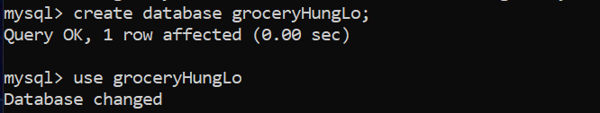

Рисунок 6 - Cоздание новую базу данных

Создание таблицы: branches, employee, product_type, product, buyer, orders, payment (рисунок 7 - 13).

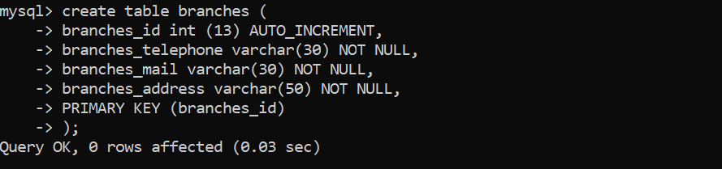

Рисунок 7 - Cоздание таблицу «branches»

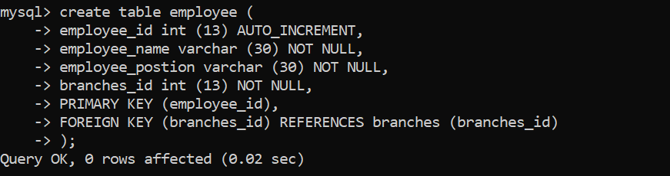

Рисунок 8 - Cоздание таблицу «employee»

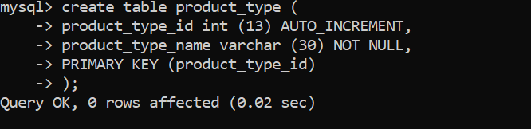

Рисунок 9 - Cоздание таблицу «product_type»

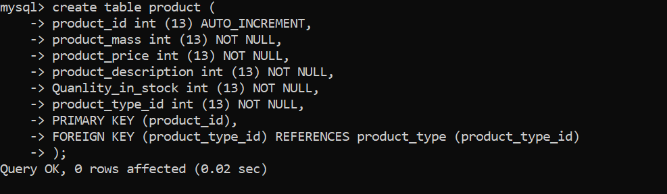

Рисунок 10 - Cоздание таблицу «product»

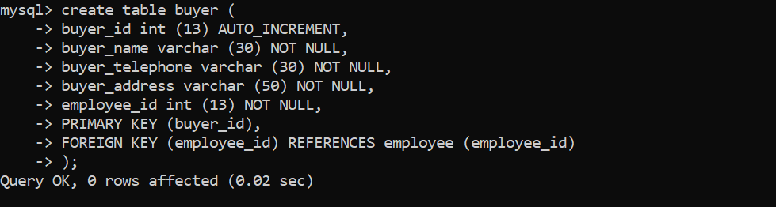

Рисунок 11 - Cоздание таблицу «buyer»

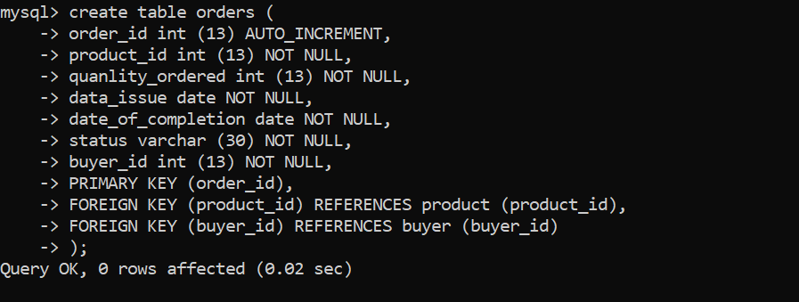

Рисунок 12 - Cоздание таблицу «orders»

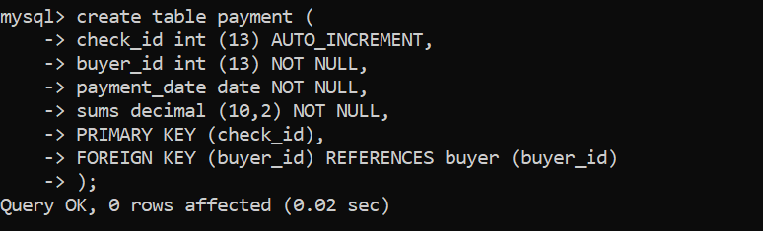

Рисунок 13 - Cоздание таблицу «payment»

* + 1. Снимок экрана завершенной базы данных

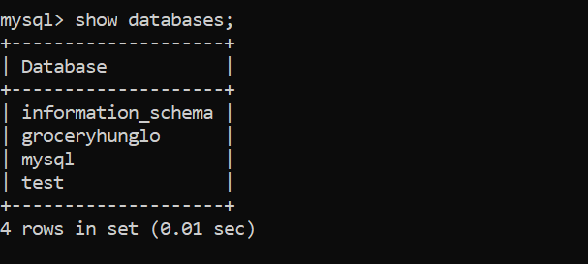

Рисунок 14 - Показать созданные базы данных

* + 1. Снимок экрана (скриншоты) списка созданных таблиц

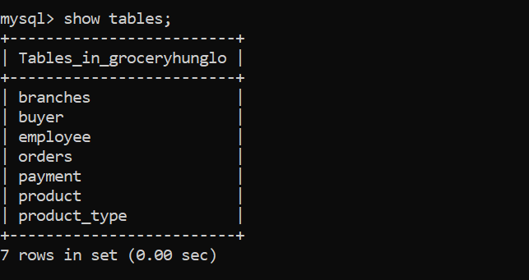

Рисунок 15 - Показать таблицы

* + 1. Снимок экрана (скриншоты) структуры созданных таблиц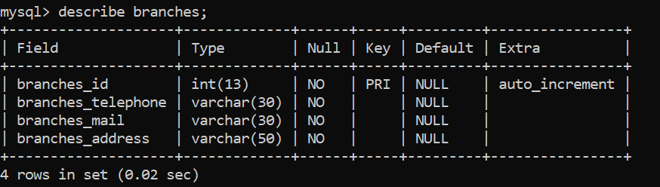 **Рисунок 16 - Описание таблицы «branches»**

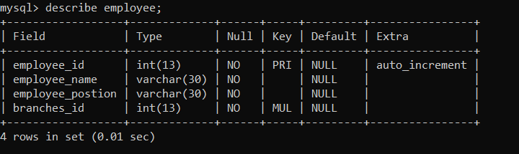

**Рисунок 17 - Описание таблицы «employee»**

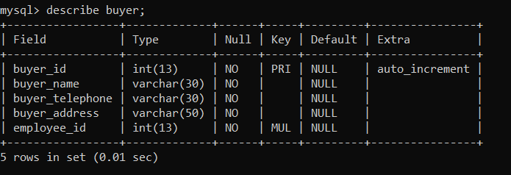

**Рисунок 18 - Описание таблицы «buyer»**

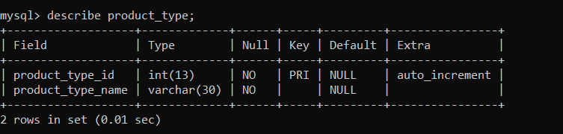

**Рисунок 19 - Описание таблицы «product_type»**

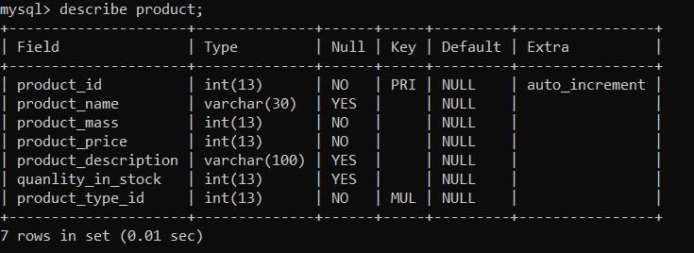

**Рисунок 20-Описание таблицы «product»**

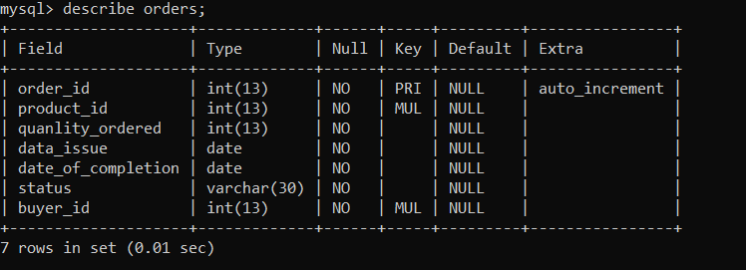

**Рисунок 21-Описание таблицы «orders»**

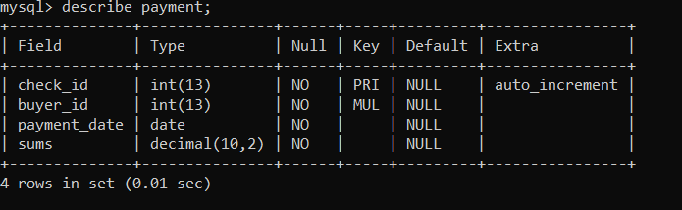

**Рисунок 22-Описание таблицы «payment»**

* + 1. Снимки экрана (скриншоты) содержания созданных таблиц

Создать исходные данные для таблиц: branches, employee, product_type, product, buyer, orders, payment (рисунок 23 - 29).



Рисунок 23 – Создание данные в таблице «branches»

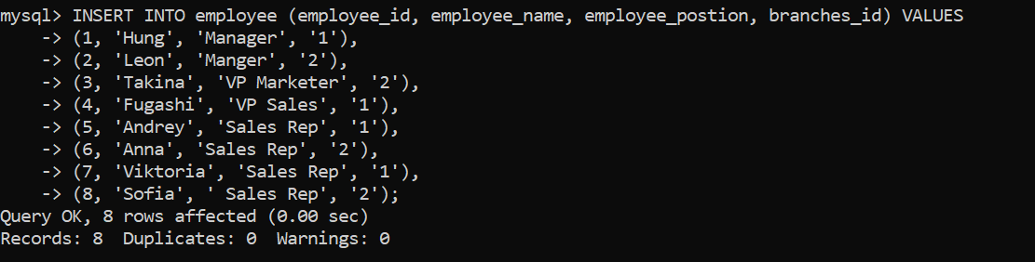

Рисунок 24- Создание данные в таблице «employee»

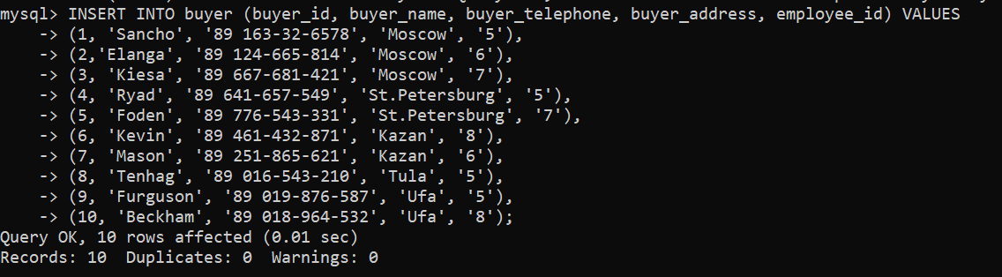

Рисунок 25 - Создание данные в таблице «buyer»

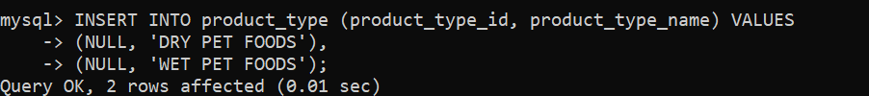

Рисунок 26 - Создание данные в таблице «product_type»

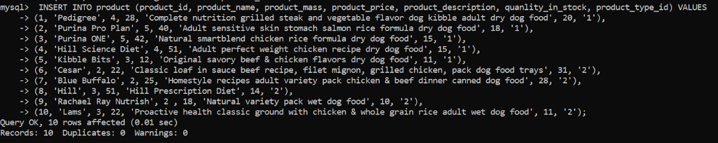

Рисунок 27 - Создание данные в таблице «product»

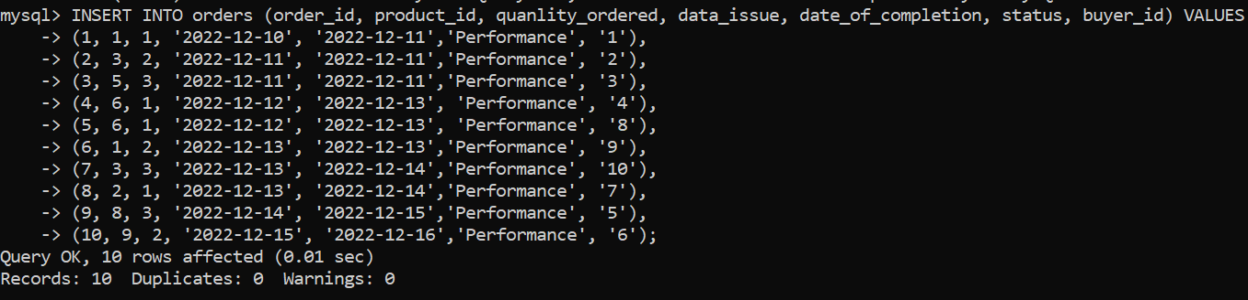

Рисунок 28- Создание данные в таблице «orders»

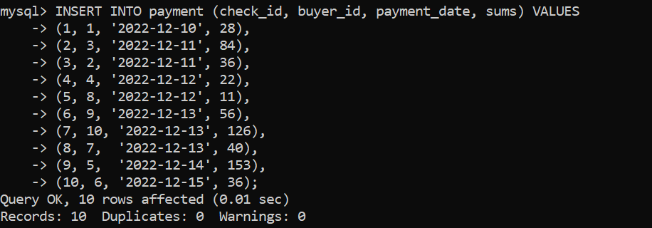

Рисунок 29 - Создание данные в таблице «payment»

Отображение информации таблицы: branches, employee, product_type, product, buyer, orders, payment (рисунок 30 - 36).

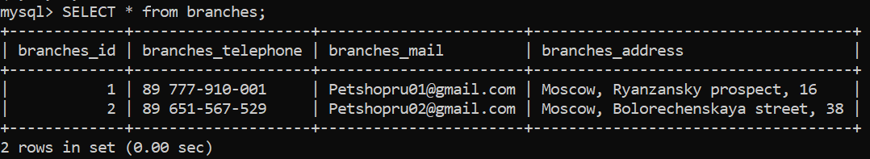

Рисунок 30- Отображение данные в таблице «branches»

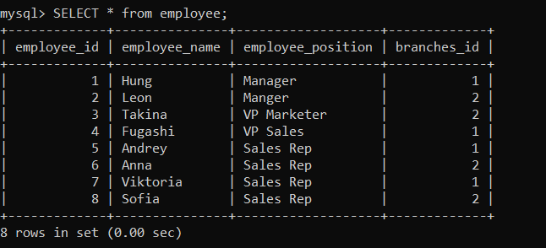

Рисунок 31- Отображение данные в таблице «employee»

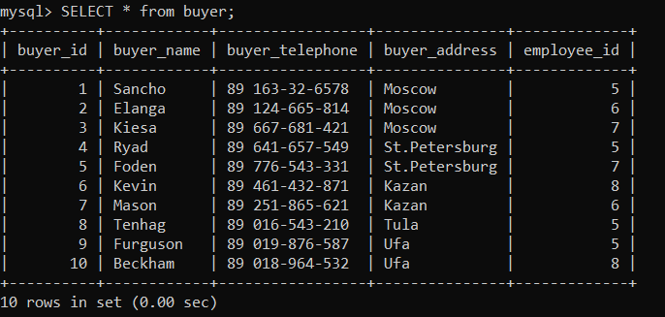

Рисунок 32- Отображение данные в таблице «buyer»

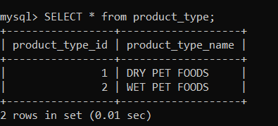

Рисунок 33- Отображение данные в таблице «product_type»

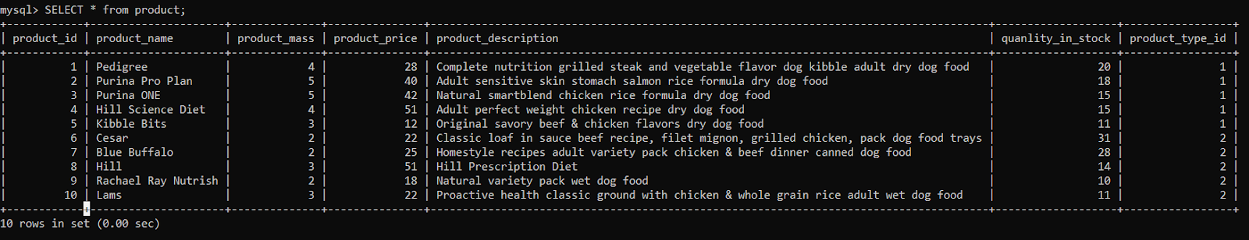

Рисунок 34- Отображение данные в таблице «product»

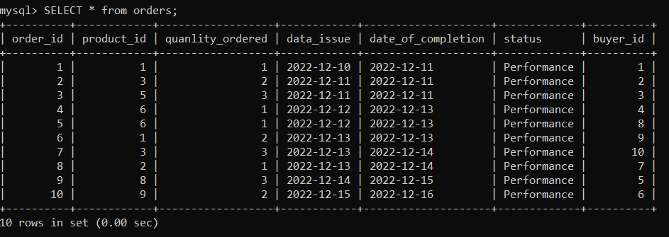

Рисунок 35- Отображение данные в таблице «orders»

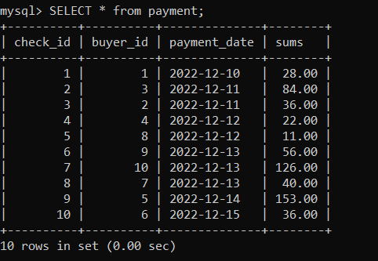

Рисунок 36- Отображение данные в таблице «payment»

* + 1. Снимки экрана (скриншоты) выборки данных по различным параметрам (по каждому оператору)

Запросы с использованием этих операторов: =, >, <, >=, =<, !=, IS NOT NULL, IS NULL, BETWEEN, IN, NOT IN, LIKE, NOT LIKE.

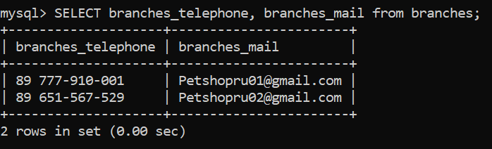

**Рисунок 37 - Распечатать номер телефона и электронной почты всех ветков**

Оператор: = (равно)

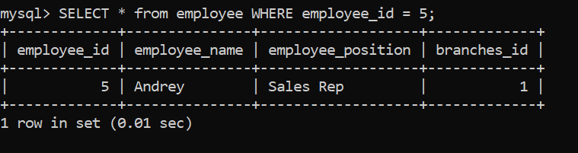

**Рисунок 38 - Распечатать информацию о сотруднике с идентификатором равно 5**

Оператор: > (больше)

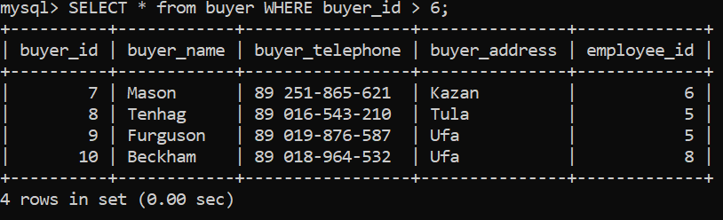

**Рисунок 39 - Распечатать информацию о клиенте с идентификатором больше 6**

Оператор: < (меньше)

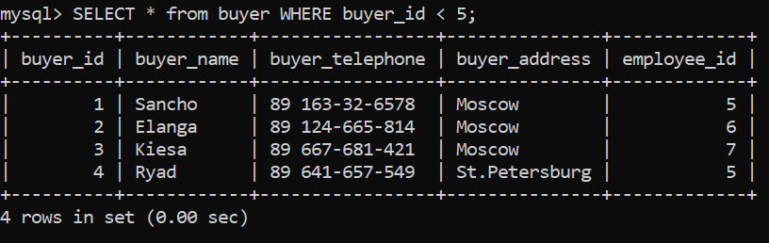

**Рисунок 40 - Распечатать информацию о клиенте с идентификатором меньше 5**

Оператор: >= (больше или равно)

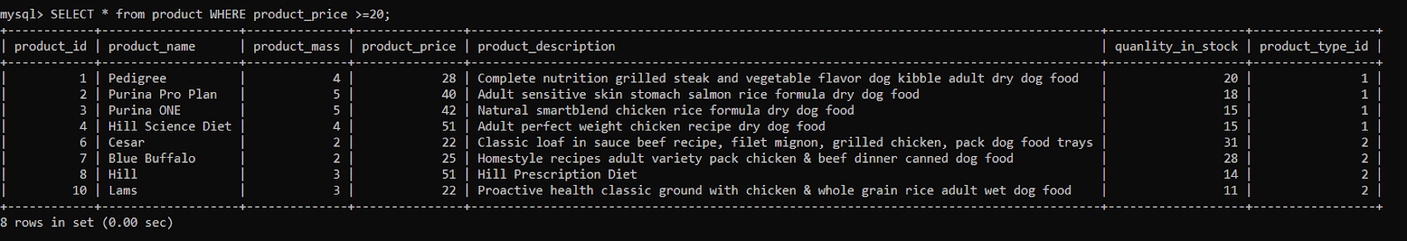

**Рисунок 41 - Распечатать информацию о продукте с product_price больше или равно**  **20**

Оператор: <= (меньше или равно)

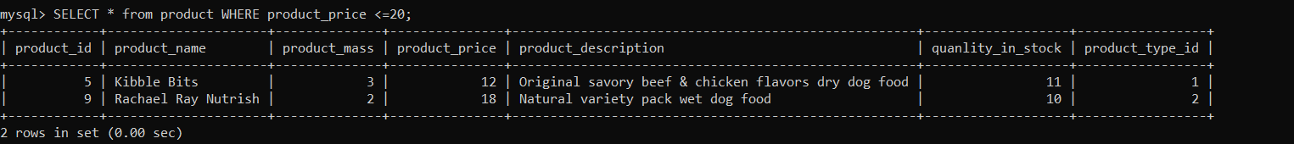

**Рисунок 41 - Распечатать информацию о продукте с product_price меньше или равно**  **20**

Оператор: != (не равно)

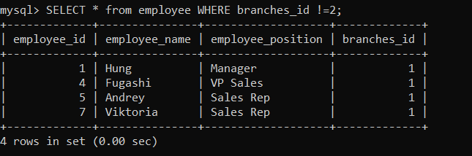

**Рисунок 42 - Распечатать информацию о сотруднике с branches_id кроме 2**

Оператор: IS NOT NULL

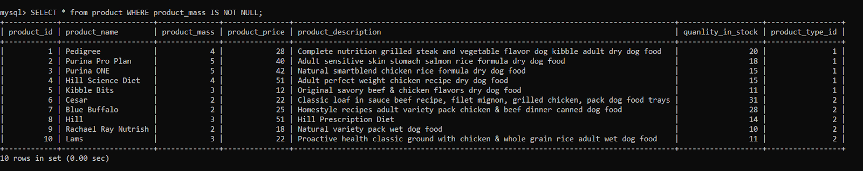

**Рисунок 43 - Распечатать информацию о продукте с products_mass номера не NULL**

Оператор: IS NULL



**Рисунок 44 - Распечатать информацию products_price NULL**

Оператор: BETWEEN(между)

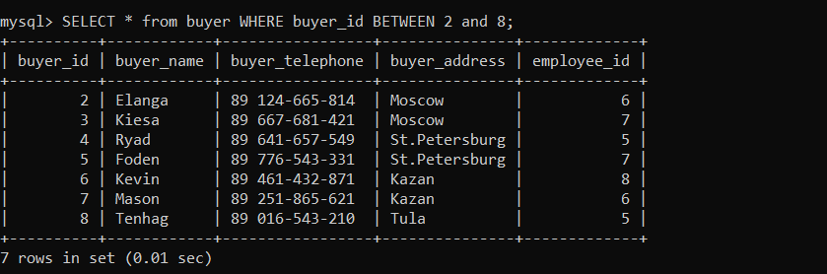

**Рисунок 45 - Распечатать информацию о клиенте с buyer_id от 2 до 8**

Оператор: IN (значение содержится)

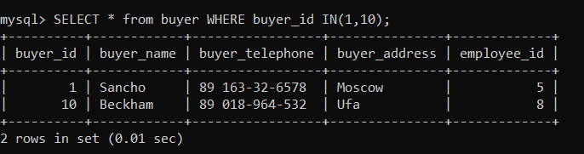

**Рисунок 46 - Распечатать информацию о клиенте с buyer_id -** имеет значение 1, 10

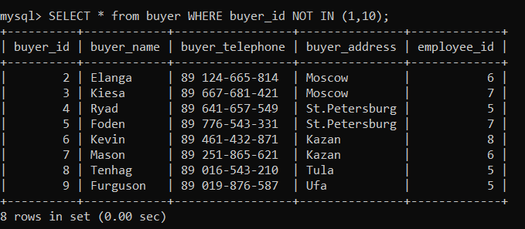

**Рисунок 47 - Распечатать информацию о клиенте с buyer_id - другое** значение 1, 10

Оператор: LIKE (соответствие) 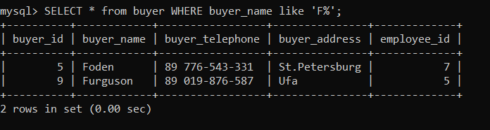

**Рисунок 48 - Распечатать информацию о клиенте с buyer_name – как F**

Оператор: NOT LIKE (не соответствие)

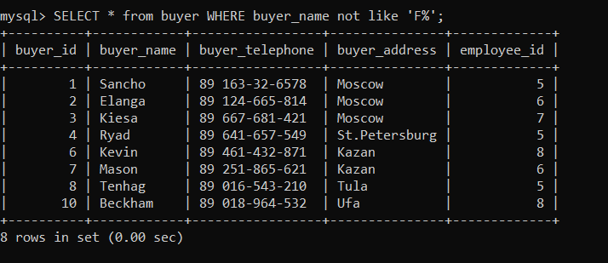

**Рисунок 49 - Распечатать информацию о клиенте с buyer_name – не как F**

3.1.7 Cнимок экрана (скриншоты) сортировки данных

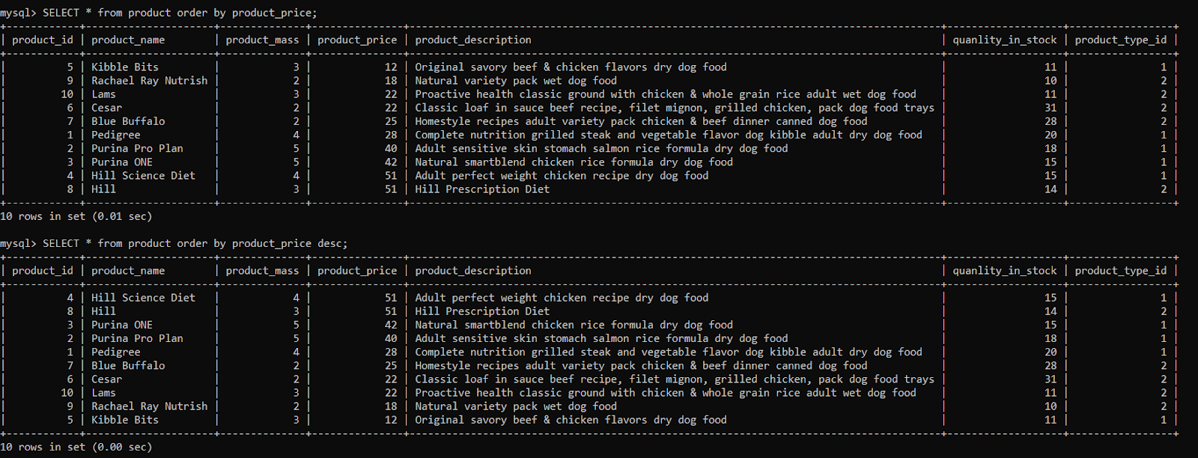

**Рисунок 50 - Отсортируйте данные в таблице «products» по имени и** в обратном порядке**.**

3.1.8 Снимки экрана (скриншоты) применения операторов изменения данных

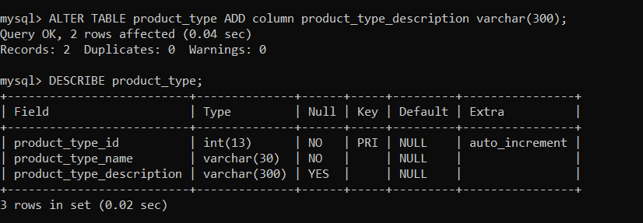

**Рисунок 51 - Добавьте столбец product_type_description в таблицу product_type.**

Оператор: Оператор UPDATE

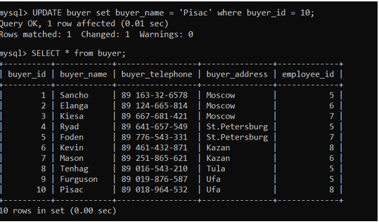

**Рисунок 52 - Обновите данные столбца «admin_address» для клиента с идентификаторами 1.**

Оператор: CHANGE 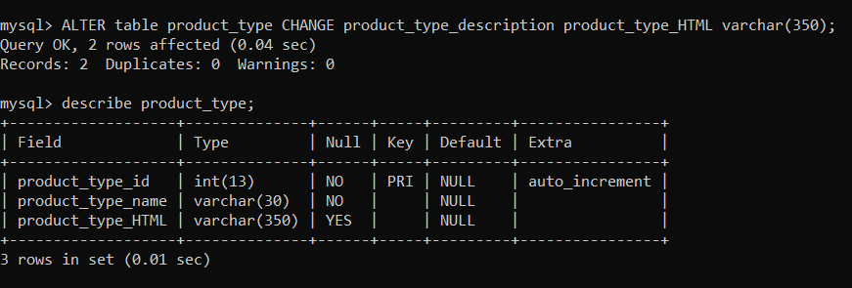

Рисунок 53 - Переименуйте столбец product_type_description в product_type_HTML.

Оператор: DELETE

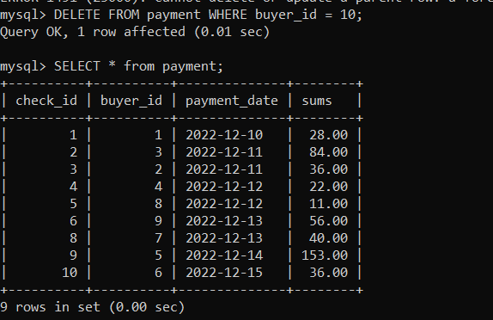

Рисунок 54 - Удалите payment с идентификаторой клиентом 10

Поддержка целостности БД



Рисунок 55 - Невозможно удалить информацию о product_type_id, которая содержит внешний ключ в другой таблице - целостность базы данных.

Итоговый скрипт БД

--

--SQL 1

--

creat database groceryHungLo;

use groceryHungLo;;

create table branches (

branches_id int(13) AUTO_INCREMENT,

branches_telephone varchar(30) NOT NULL,

branches_mail varchar(30) NOT NULL,

branches_address varchar(50) NOT NULL,

PRIMARY KEY (branches_id)

);

create table employee (

employee_id int (13) AUTO_INCREMENT,

employee_name varchar (30) NOT NULL,

employee_position varchar (30) NOT NULL,

branches_id int (13) NOT NULL,

PRIMARY KEY (employee_id),

FOREIGN KEY (branches_id) REFERENCES branches (branches_id)

);

create table product_type (

product_type_id int (13) AUTO_INCREMENT,

product_type_name varchar (30) NOT NULL,

PRIMARY KEY (product_type_id)

);

create table product (

product_id int (13) AUTO_INCREMENT,

product_name varchar (30) NOT NULL,

product_mass int (13) NOT NULL,

product_price int (13) NOT NULL,

product_description varchar (100) NOT NULL,

quanlity_in_stock int (13) NOT NULL,

product_type_id int (13) NOT NULL,

PRIMARY KEY (product_id),

FOREIGN KEY (product_type_id) REFERENCES product_type (product_type_id)

);

create table buyer (

buyer_id int (13) AUTO_INCREMENT,

buyer_name varchar (30) NOT NULL,

buyer_telephone varchar (30) NOT NULL,

buyer_address varchar (30) NOT NULL,

employee_id int (13) NOT NULL,

PRIMARY KEY (buyer_id),

FOREIGN KEY (employee_id) REFERENCES employee (employee_id)

);

product_id int (13) NOT NULL,

quanlity_ordered int (13) NOT NULL,

data_issue date NOT NULL,

date_of_completion date NOT NULL,

status varchar (30) NOT NULL,

buyer_id int (13) NOT NULL,

PRIMARY KEY (order_id),

FOREIGN KEY (product_id) REFERENCES product (product_id),

FOREIGN KEY (buyer_id) REFERENCES buyer (buyer_id)

);

reate table orders (

order_id int (13) AUTO_INCREMENT,

product_id int (13) NOT NULL,

quanlity_ordered int (13) NOT NULL,

data_issue date NOT NULL,

date_of_completion date NOT NULL,

status varchar (30) NOT NULL,

buyer_id int (13) NOT NULL,

PRIMARY KEY (order_id),

FOREIGN KEY (product_id) REFERENCES product (product_id),

FOREIGN KEY (buyer_id) REFERENCES buyer (buyer_id)

);

create table payment (

check_id int NOT NULL AUTO_INCREMENT,

buyer_id int NOT NULL,

payment_date date NOT NULL,

sums decimal (10,2) NOT NULL,

PRIMARY KEY (`check_id`),

FOREIGN KEY (`buyer_id`) REFERENCES buyer (`buyer_id`)

);

show database;

show tables;

describe branches;

describe employee;

describe buyer;

describe product_type;

describe product;

describe orders;

describe payment;

INSERT INTO branches (branches_id, branches_telephone, branches_mail, branches_address) VALUES

(NULL, '89 777-910-001', 'Petshopru01@gmail.com', 'Moscow, Ryazansky prospect, 16'),

(NULL, '89 651-567-529', 'Petshopru02@gmail.com', 'Moscow, Belorechenskaya street, 38,);

INSERT INTO employee (employee_id, employee_name, employee_position, branches_id) VALUES

(1, ' Hung', 'Manager', '1'),

(2, ' Leon', 'Manager', '2'),

(3, 'Takina', 'VP Marketert', '2'),

(4, 'Fughashi', 'VP Sales', '1'),

(5, 'Andrey', 'Sales Rep', '1'),

(6, 'Anna', 'Sales Rep', '2'),

(7, 'Viktoria', 'Sales Rep', '1'),

(8, 'Sofia', 'Sales Rep', '2');

INSERT INTO buyer (buyer_id, buyer_name, buyer_telephone, buyer_address, employee_id) VALUES

(1, 'Sancho', '89 163-32-6578', 'Moscow', '5'),

(2,'Elanga', '89 124-665-814', 'Moscow', '6'),

(3, 'Kiesa', '89 667-681-421', 'Moscow', '7'),

(4, 'Ryad', '89 641-657-549', 'St.Petersburg', '5'),

(5, 'Foden', '89 776-543-331', 'St.Petersburg', '7'),

(6, 'Kevin', '89 461-432-871', 'Kazan', '8'),

(7, 'Mason', '89 251-865-621', 'Kazan', '6'),

(8, 'Tenhag', '89 016-543-210', 'Tula', '5'),

(9, 'Furguson', '89 019-876-587', 'Ufa', '5'),

(10, 'Beckham', '89 018-964-532', 'Ufa', '8');

INSERT INTO product_type (product_type_id, product_type_name) VALUES

(NULL, 'DRY PET FOODS'),

(NULL, 'WET PET FOODS');

INSERT INTO product (product_id, product_name, product_mass, product_price, product_description, quanlity_in_stock, product_type_id) VALUES

(1, 'Pedigree', 4, 28, 'Complete nutrition grilled steak and vegetable flavor dog kibble adult dry dog food', 20, '1'),

(2, 'Purina Pro Plan', 5, 40, 'Adult sensitive skin stomach salmon rice formula dry dog food', 18, '1'),

(3, 'Purina ONE', 5, 42, 'Natural smartblend chicken rice formula dry dog food', 15, '1'),

(4, 'Hill Science Diet', 4, 51, 'Adult perfect weight chicken recipe dry dog food', 15, '1'),

(5, 'Kibble Bits', 3, 12, 'Original savory beef & chicken flavors dry dog food', 11, '1'),

(6, 'Cesar', 2, 22, 'Classic loaf in sauce beef recipe, filet mignon, grilled chicken, pack dog food trays', 31, '2'),

(7, 'Blue Buffalo', 2, 25, 'Homestyle recipes adult variety pack chicken & beef dinner canned dog food', 28, '2'),

(8, 'Hill', 3, 51, 'Hill Prescription Diet', 14, '2'),

(9, 'Rachael Ray Nutrish', 2 , 18, 'Natural variety pack wet dog food', 10, '2'),

(10, 'Lams', 3, 22, 'Proactive health classic ground with chicken & whole grain rice adult wet dog food', 11, '2');

INSERT INTO orders (order_id, product_id, quanlity_ordered, data_issue, date_of_completion, status, buyer_id) VALUES

(1, 1, 1, '2022-12-10', '2022-12-11','Performance', '1'),

(2, 3, 2, '2022-12-11', '2022-12-11','Performance', '2'),

(3, 5, 3, '2022-12-11', '2022-12-11','Performance', '3'),

(4, 6, 1, '2022-12-12', '2022-12-13', 'Performance', '4'),

(5, 6, 1, '2022-12-12', '2022-12-13', 'Performance', '8'),

(6, 1, 2, '2022-12-13', '2022-12-13','Performance', '9'),

(7, 3, 3, '2022-12-13', '2022-12-14','Performance', '10'),

(8, 2, 1, '2022-12-13', '2022-12-14','Performance', '7'),

(9, 8, 3, '2022-12-14', '2022-12-15','Performance', '5'),

(10, 9, 2, '2022-12-15', '2022-12-16','Performance', '6');

INSERT INTO payment (check_id, buyer_id, payment_date, sums) VALUES

(1, 1, '2022-12-10', 28),

(2, 3, '2022-12-11', 84),

(3, 2, '2022-12-11', 36),

(4, 4, '2022-12-12', 22),

(5, 8, '2022-12-12', 11),

(6, 9, '2022-12-13', 56),

(7, 10, '2022-12-13', 126),

(8, 7, '2022-12-13', 40),

(9, 5, '2022-12-14', 153),

(10, 6, '2022-12-15', 36);

SELECT * from branches;

SELECT * from employee;

SELECT * from buyer;

SELECT * from product_type;

SELECT * from product;

SELECT * from orders;

SELECT * from payment;

--

-- SQL2

--

SELECT * from branches;

SELECT branches_telephone, branches_mail from branches;

SELECT * from employee;

SELECT * from employee WHERE employee_id = 5;

SELECT * from buyer;

SELECT * from buyer WHERE buyer_id > 6;

SELECT * from buyer WHERE buyer_id < 5;

SELECT * from product;

SELECT * from product WHERE product_price >=20;

SELECT * from product WHERE product_price <=20;

SELECT * from employee;

SELECT * from employee WHERE branches_id !=2;

SELECT * from product

SELECT * from product WHERE product_mass IS NOT NULL;

SELECT * from product WHERE quanlity_in_stock IS NULL;

SELECT * from buyer

SELECT * from buyer WHERE buyer_id IN(1,10);

SELECT * from buyer WHERE buyer_id NOT IN (1,10);

SELECT * from buyer WHERE buyer_name like 'F%';

SELECT * from buyer WHERE buyer_name not like 'F%';

SELECT * from product;

SELECT * from product order by product_price;

SELECT * from product order by product_price desc;

DESCRIBE product_type;

ALTER TABLE product_type ADD column product_type_description varchar(300);

DESCRIBE product_type;

describe buyer;

UPDATE buyer set buyer_name = 'Pisac' where buyer_id = 10;

describe buyer;

describe product_type;

ALTER table product_type CHANGE product_type_description product_type_HTML varchar(350);

describe product_type;

SELECT * from payment;

DELETE FROM payment WHERE buyer_id = 10;

SELECT * from payment;

3.2. Работа в MySQL Workbench

Физическая модель разрабатываемой базы данных представлена на Рисунке 56.

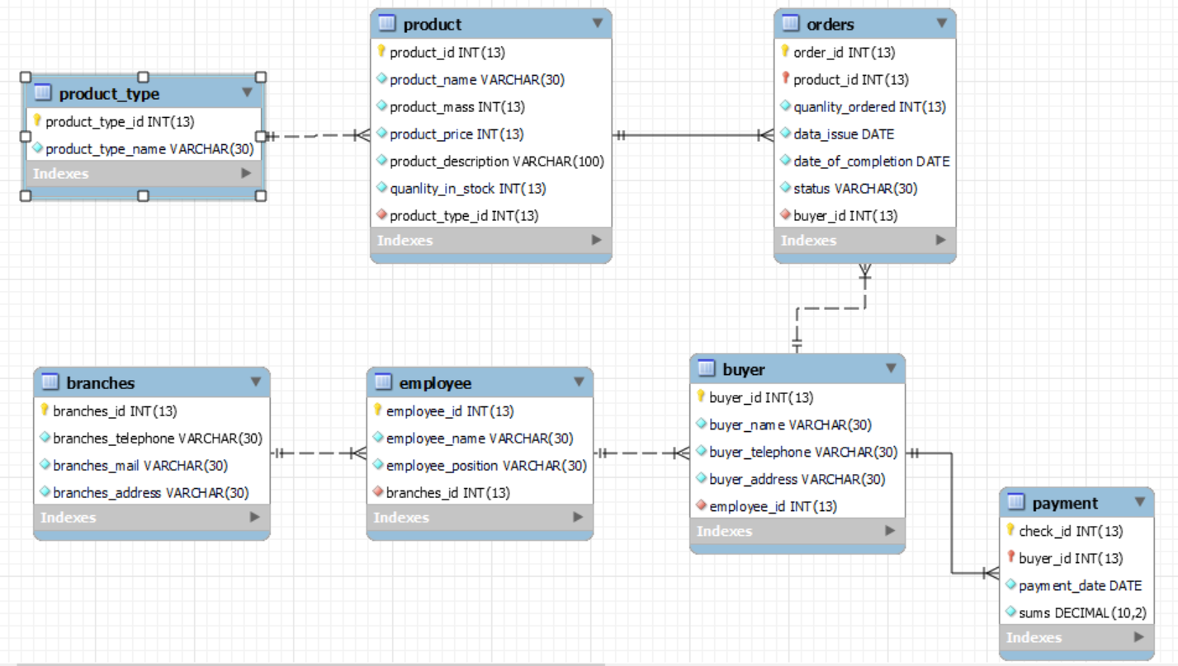

Рисунок 56 - Физическая модель базы данных в MySQL Workbench.

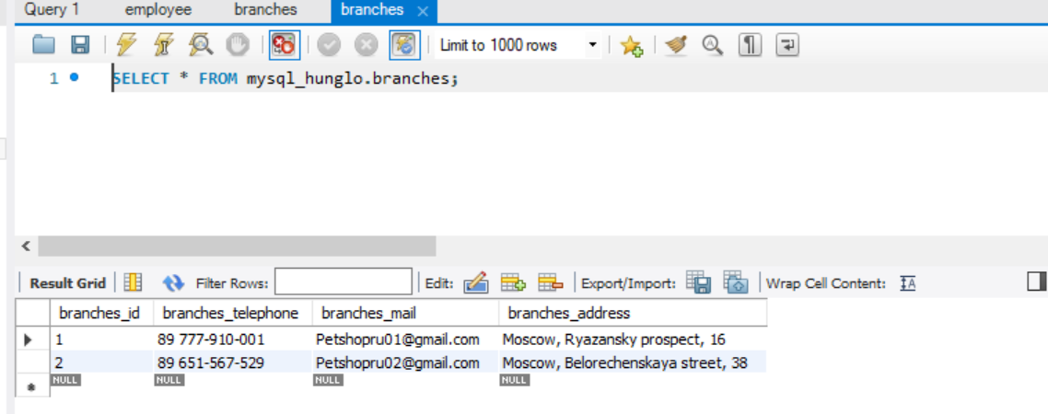

**Рисунок 57 - Таблица “branches”**

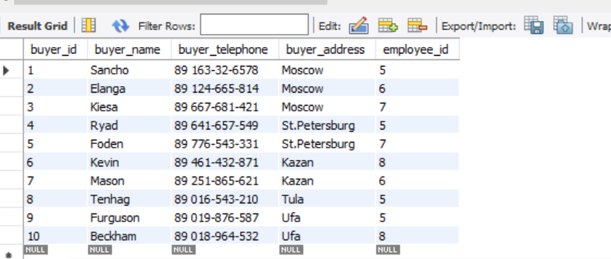

**Рисунок 58 - Таблица “buyer”**

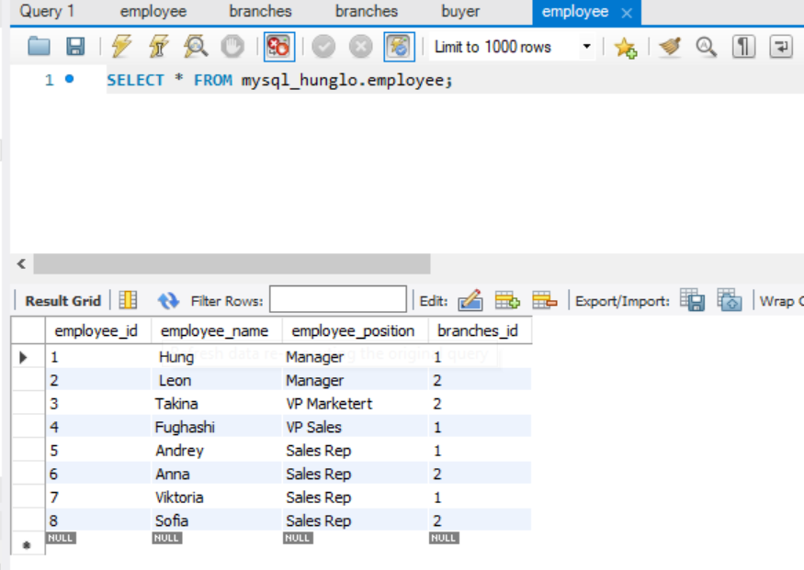

**Рисунок 59 - Таблица “employee”**

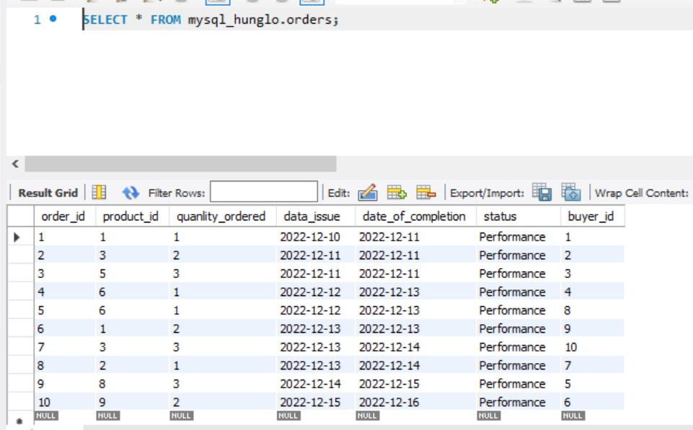

**Рисунок 60 - Таблица “orders”**

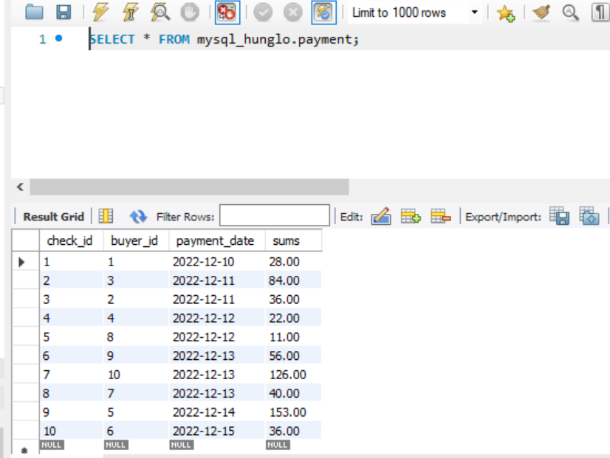

**Рисунок 61 - Таблица “payment”**

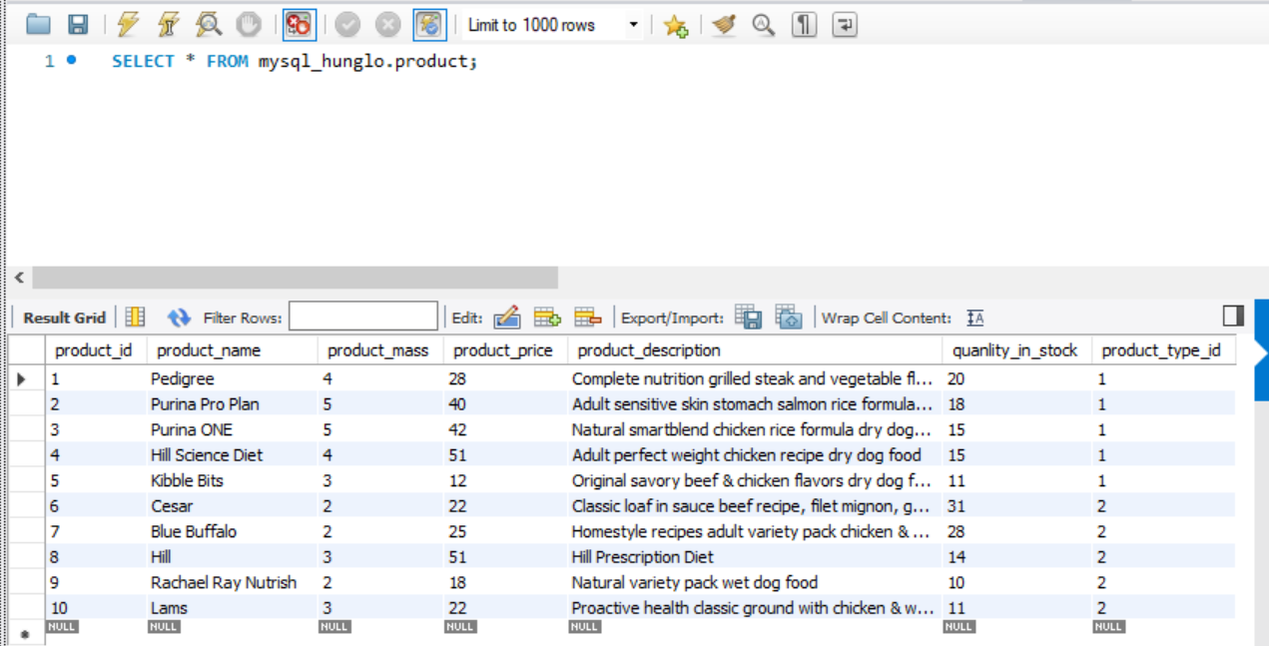

**Рисунок 62 - Таблица “product”**

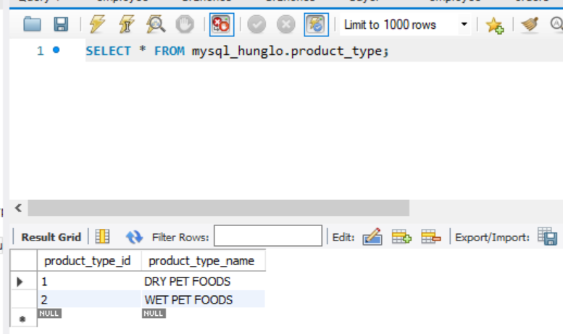

**Рисунок 63 - Таблица “payment”**

Запросы к построенной БД

Запрос 1. Операция проекции. Осуществляется выбор только части полей таблицы, т.е. производится вертикальная выборка данных.

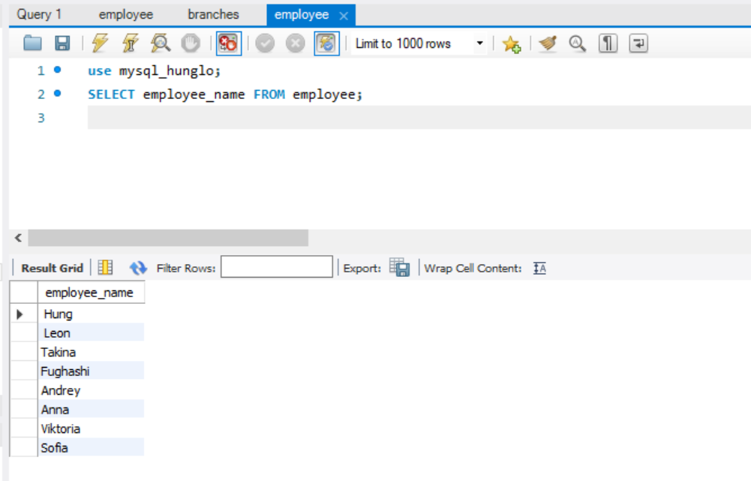

Рисунок 64 - **Результат выполнения запроса**

Запрос 2. Операция селекции. Осуществляется горизонтальная выборка – в результат попадают только записи, удовлетворяющие условию.

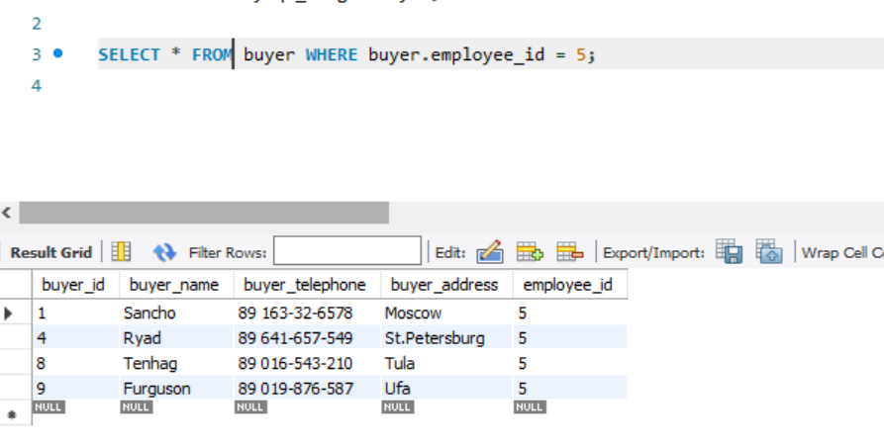

Рисунок 65 - **Результат выполнения запроса**

**Запрос 3. Операции соединения**. Здесь следует выделить декартово произведение и на его основе соединение по условию, а также естественное соединение (по одноименным полям или равенству полей с одинаковым смыслом).

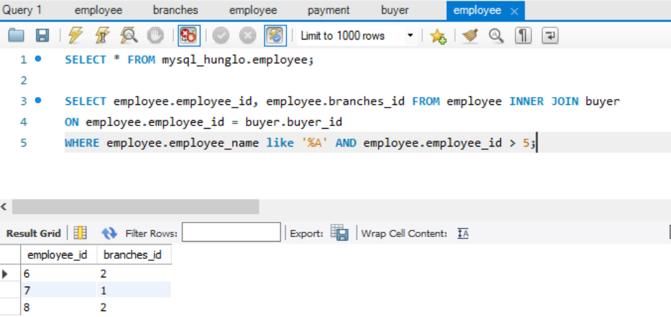

Рисунок 66 - **Результат выполнения запроса**

Запрос 4. Операция объединения. Теоретико-множественные операции часто можно записать с помощью логических операций, примененных в конструкции WHERE запроса.

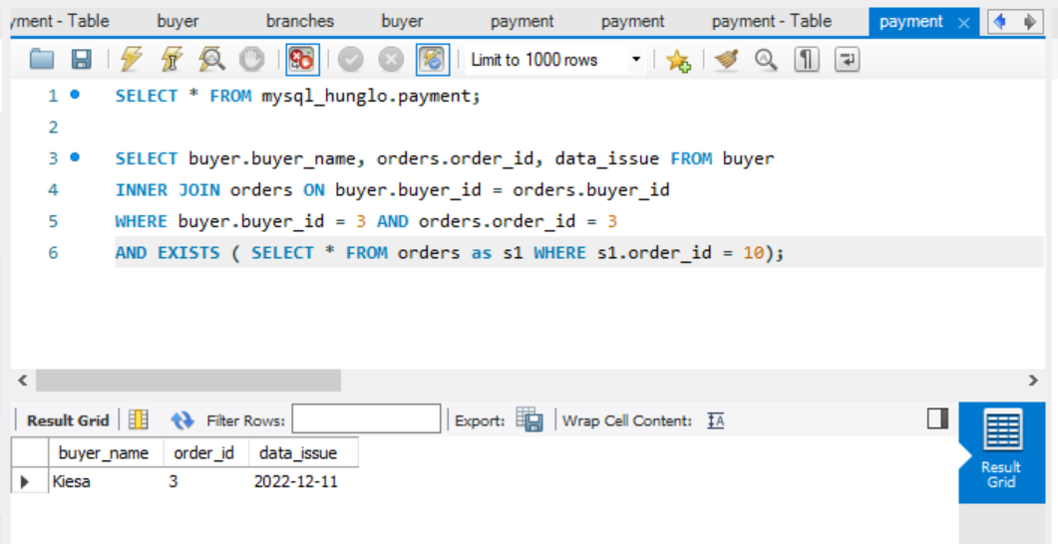

Рисунок 67 - **Результат выполнения запроса**

**Запрос 5. Операция пересечения**. В простых случаях эту операцию  
можно описать с помощью логической операции AND. В более сложных случаях эта операция определяется чаще всего с помощью подзапроса и ключевого слова EXISTS, которое показывает наличие похожего элемента во множестве,которое задается подзапросом.

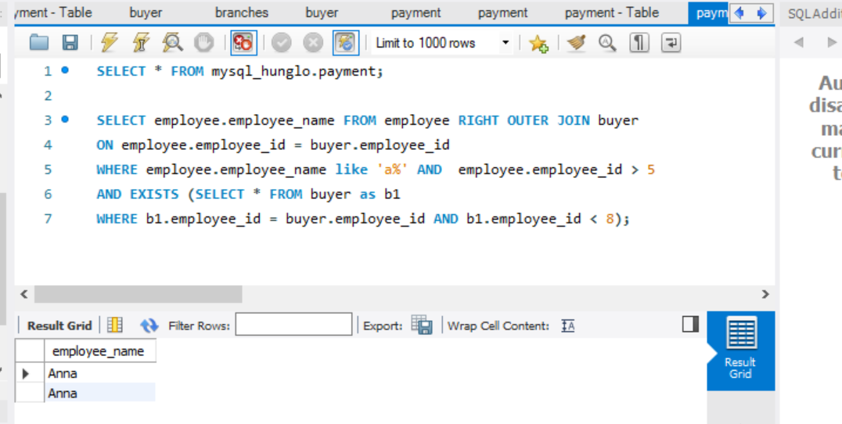

Рисунок 68 - **Результат выполнения запроса**

Запрос 6. Операция разности. Эта операция также определяется часто с помощью подзапроса с ключевым словом NOT EXISTS, которое показывает отсутствие элемента во множестве, задаваемом подзапросом. Приведем аналогичный предыдущему пример.

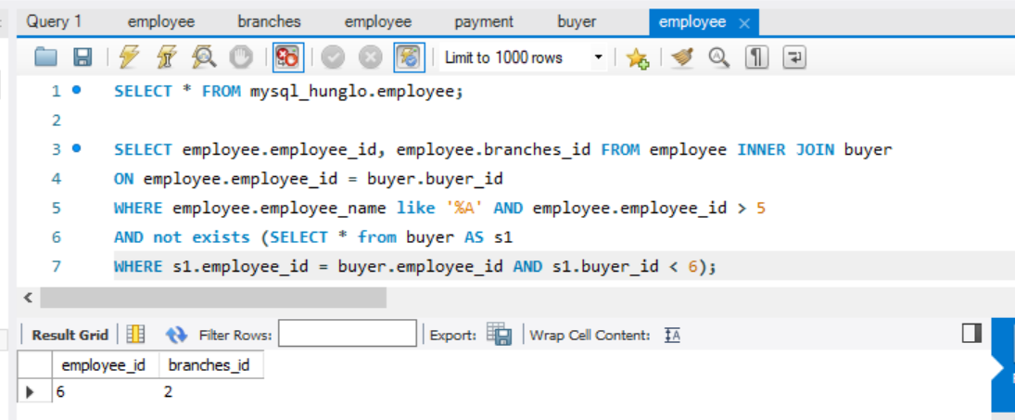

Рисунок 69 - **Результат выполнения запроса**

Запрос 7. Операция группировки. Эта операция связана со своеобразной сверткой таблицы по полям группировки. Помимо полей группировки результат запроса может содержать итоговые агрегирующие функции по группам (COUNT, SUM, AVG, MAX, MIN).

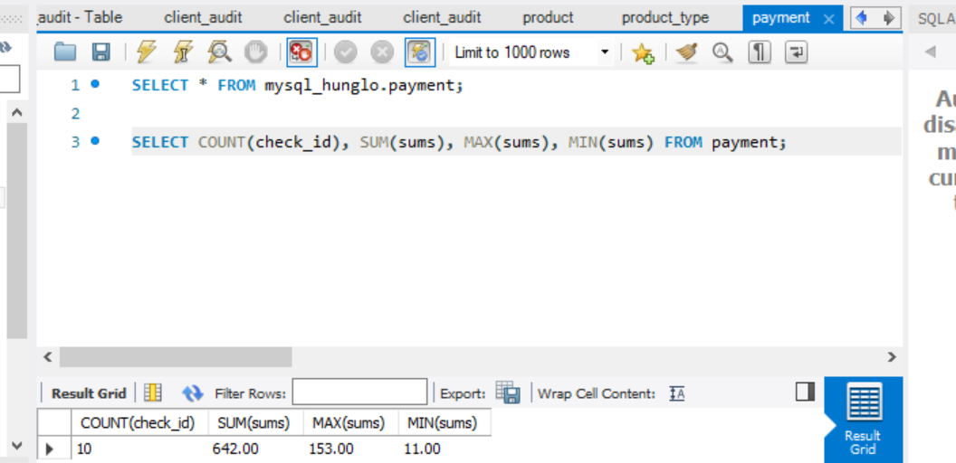

Рисунок 70 - **Результат выполнения запроса**

Запрос 8. Операция сортировки.

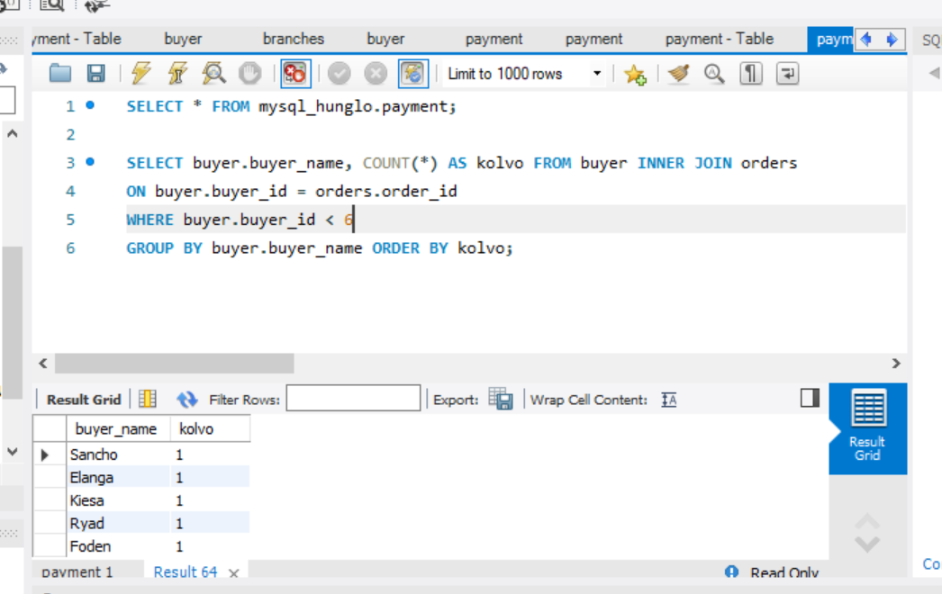

Рисунок 71 - **Результат выполнения запроса**

Запрос 9. Операция деления. Это самая нетривиальная операция реляционной алгебры, которая обычно применяется тогда, когда требуется найти все записи первой таблицы, которые соединяются естественным образом со всеми записями второй таблицы.

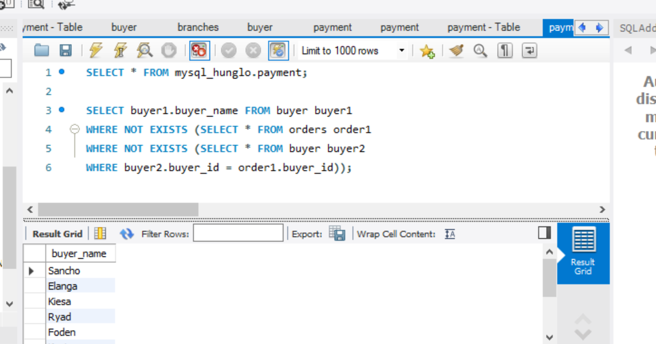

Рисунок 71 - **Результат выполнения запроса**

**Хранимые процедуры, функции и триггеры**

Хранимые процедуры CREATE PROCEDURE: Подсчитайте каждый тип продукта

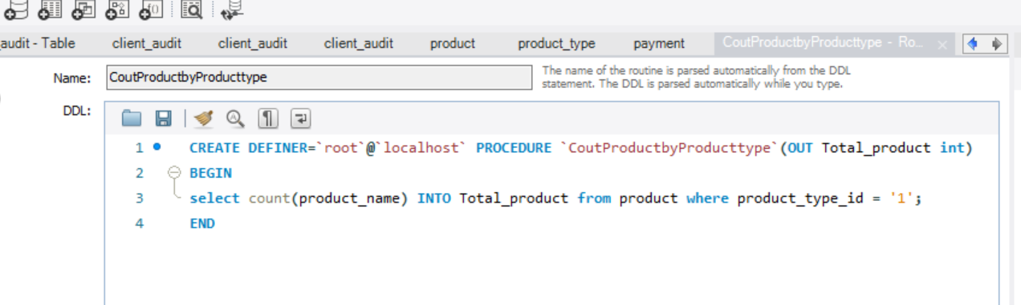

Рисунок 71 - CREATE PROCEDURE 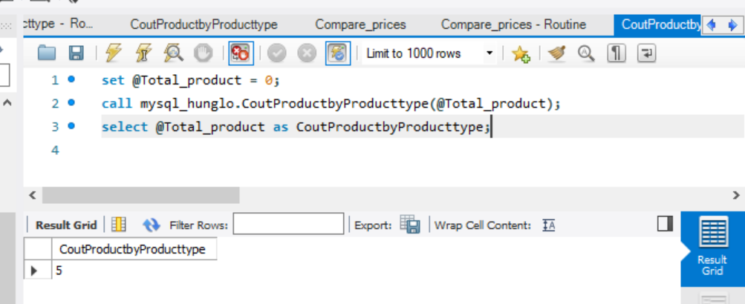

**Рисунок 72 - Показаны результаты**

Создайте функцию, используя CREATE FUNCTION: сравнить цены на товары.

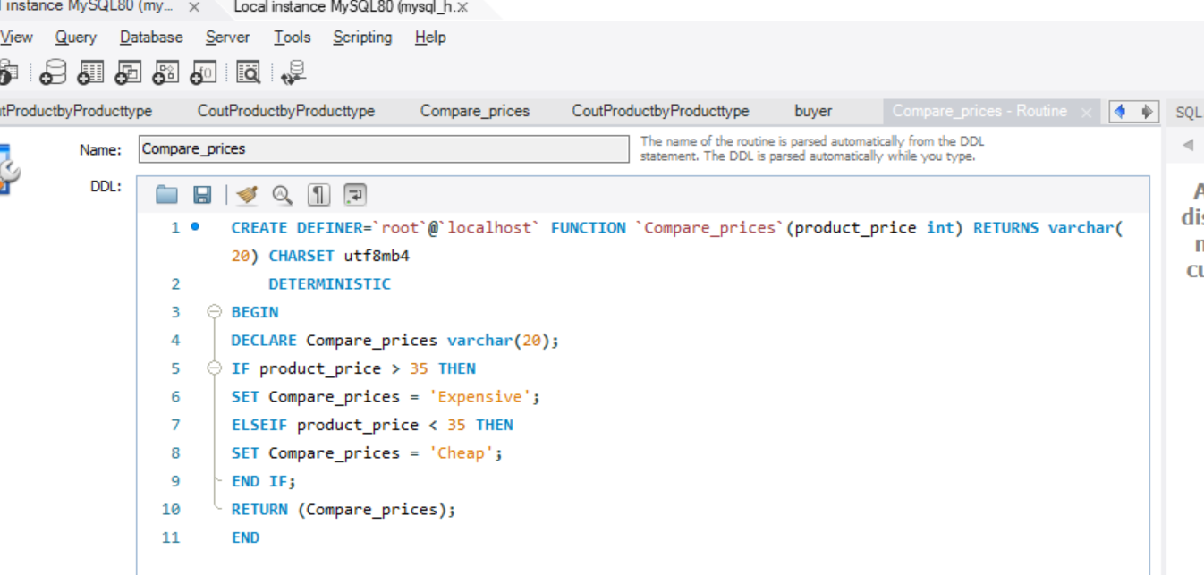

**Рисунок 73 -** CREATE FUNCTION

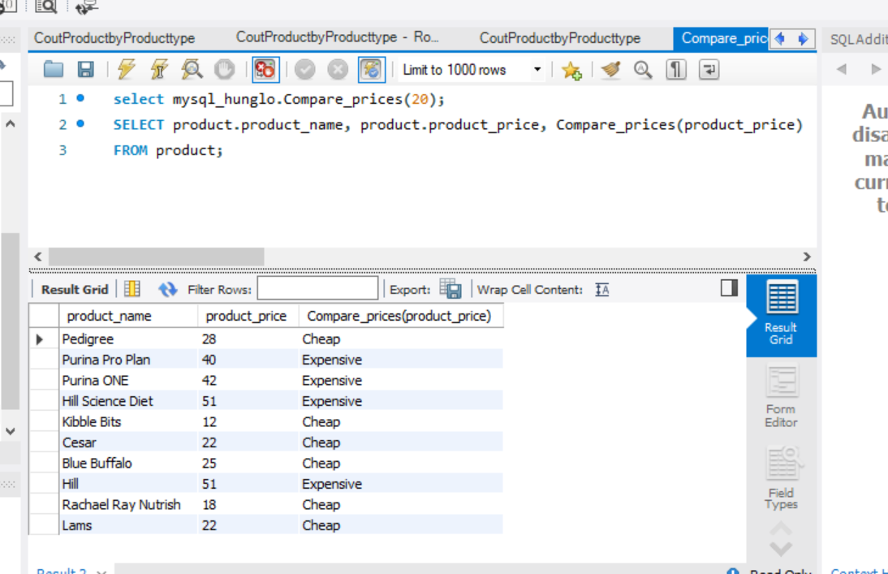

**Рисунок 74 - Показаны результаты**

Создайте триггер TRIGGER: Возвращает значение NULL к фактическому значению

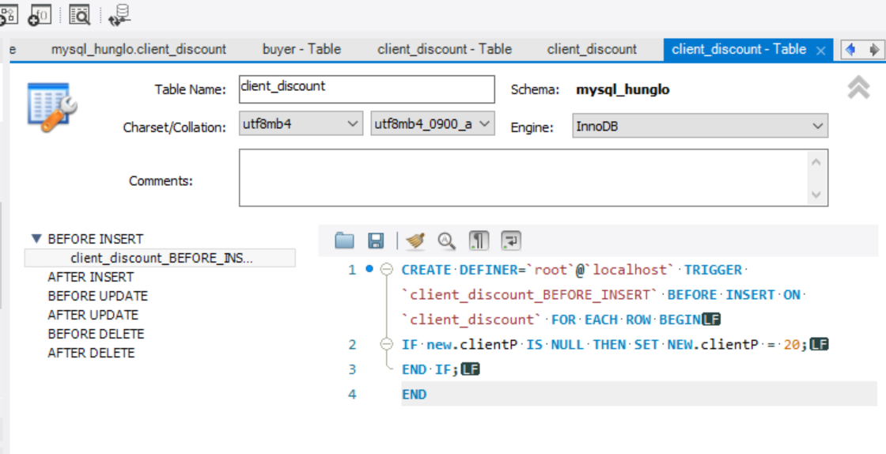

**Рисунок 75 -** CREATE **TRIGGER**

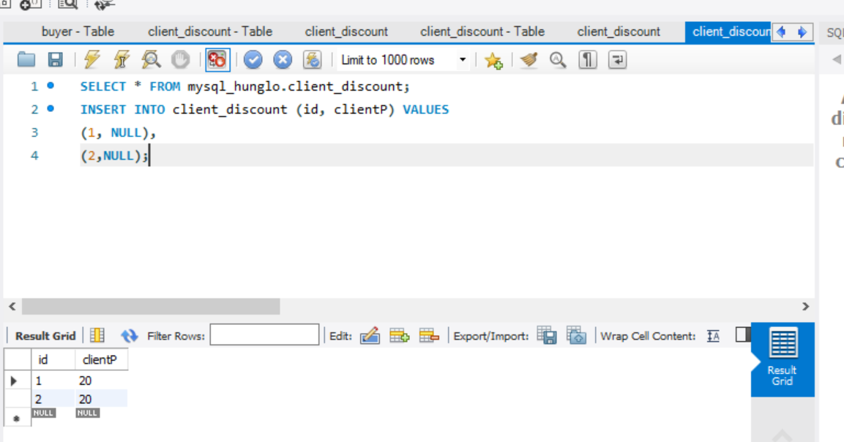

**Рисунок 76 - Показаны результаты**

ВЫВОДЫ

В ходе работы мы построили логическую и физическую модели предметной области “Деятелности магазин кормов для животных” и создали к ней базу данных, а также реализовали её с использованием SQL и создали приложение для работы с ней.

СПИСОК ИСПОЛЬЗОВАННЫХ ИСТОЧНИКОВ

1. Практика_SQL_1-2-3 - Разработка баз данных_1/1_57 / Материалы по дисциплине /Материалы к практическим занятиям / <https://online-edu.mirea.ru/>
2. <https://viblo.asia/p/su-dung-trigger-trong-sql-qua-vi-du-co-ban-aWj538APK6m>
3. <https://www.sql.edu.vn/microsoft-sql-server/create-function/>
4. <https://www.w3schools.com/sql/default.asp>